Школа гремела на всю страну
Главный зал музея посвящен истории школы. Традиции, заложенные в 50-е годы, прекрасными педагогами и организаторами Кондратовым А.И. и Ивановой Л.П. сделали ее известной всему Советскому Союзу. Рожденный ими дух добра, творчества и энтузиазма, поколения учеников и педагогов лицея пронесли через десятилетия.
Экспозиции на ярких экспонатах рассказывают о прошлом и настоящем школы, её учителях и выпускниках. Особую ценность имеют рабочие записи Лидии Петровны Ивановой, относящиеся ко времени ее работы в нашей школе документально раскрывающие эту удивительную эпоху, пионерское детство целого поколения школьников. Об этом рассказывают и воспоминания наших выпускников.
«Нам есть, что показать и чем гордиться. Современное оборудование, прекрасные учителя позволяют нашим выпускникам поступать в самые престижные ВУЗы, успешно представлять лицей на олимпиадах и конкурсах любого уровня. Дело, начатое А.И.Кондратовым, продолжает жить.» /Выпускница лицея 2012 года, экскурсовод музея Иськова Анжелика/

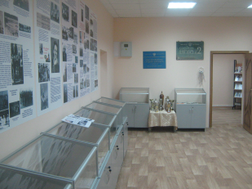
Зал музея – «Школа гремела на всю страну»
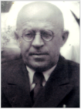
Директор школы в 1945-1958 годах Кондратов Александр Иванович
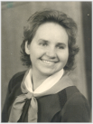
Лидия Петровна Иванова

